PROGRAM GERAN KOMUNITI
PUSINGAN 2

Community Grants Programme
Cycle 2

BORANG PERMOHONAN AM

OBJEKTIF PROGRAM

Merdeka 118 Presint yang terletak di pusat bandar lama Kuala Lumpur ialah sebuah projek oleh PNB Merdeka Ventures Sdn. Bhd. (PMVSB). Pembangunan mercu tanda baru ini akan mengaktif dan merancakkan kegiatan ekonomi yang amat diperlukan di kawasan ini.

PMSVB bermatlamat untuk menyediakan sokongan kepada komuniti setempat di kawasan Merdeka 118 dengan penyusunan semula aktiviti-aktiviti, mencipta pengisian baharu dan membuka peluang untuk memulakan langkah baharu. Ia bertujuan untuk membantu mereka menongkah sebarang cabaran yang sedang dihadapi dan menggalakkan pendekatan lestari kendiri bagi membina ketahanan dalam mendepani sebarang halangan masa hadapan.

Permohonan adalah terbuka kepada cadangan-cadangan projek yang berkaitan dengan pembangunan komuniti, pendidikan, sukan, seni dan warisan dan aktiviti keusahawanan di kawasan sekitar Merdeka 118 precint.

Semua ahli komuniti dengan cadangan yang memberi impak digalakkan untuk memohon!

Berikut ialah objektif-objektif program geran komuniti:
- Untuk membina komuniti yang teguh dengan tahap kesihatan, sosial dan kesejahteraan ekonomi yang lebih baik
- Untuk menyuntik kandungan baharu ke dalam kawasan sekeliling
- Untuk menggalakkan kolaborasi dengan komuniti-komuniti sekitar
- Untuk meningkatkan daya tarikan kawasan ini
- Untuk mempamerkan sejarah kawasan ini

BAHAGIAN 1: BUTIRAN PEMOHON

- Nama Pemohon (individu, organisasi atau institusi)_________________________________________

- MyKad, ROS atau nombor pendaftaran ___________________________________________________

- Hubungan Utama atau Ketua Projek _____________________________________________________

- Butiran Hubungan:

Alamat: ____________________________________________________________________________
Tel. : _______________________________ Emel : _________________________________________
Emel Kedua: _____________________________________
Laman Web: _______________________________ Media Sosial: _____________________________

BAHAGIAN 2: PROJEK ANDA

- Kategori Projek
Kategori apakah paling tepat menggambarkan fokus projek anda? (Sila tandakan satu)

Sukan – memperkasa komuniti dan menggalakkan penyertaan, kesihatan dan kesejahteraan
- Penerbitan
- Pameran dan ceramah
- Pemeliharaan sukan
- Pengaktifan ruang (acara, festival, pertandingan bulanan)
- Bengkel pembinaan kapasiti (tunjuk ajar, latihan, seminar pendidikan)
- Penambahbaikan/ menaik taraf/ peningkatan fasiliti sukan
- Lain, sila terangkan: ___________________________

Seni – menggalakkan inkubasi, kerjasama dan kurasi kandungan kreatif
- Program-program seni komuniti (pameran, pemasangan hasil seni, mural, dan sebagainya)
- Penyelesaian inovatif menggabungkan teknologi (AR/VR, penayangan, seni cahaya)
- Pemeliharaan perdagangan tradisional (penerbitan, dokumentasi)
- Pembinaan kapasiti dan bengkel-bengkel pendidikan untuk komuniti seni
- Lain, sila terangkan: ___________________________

Pendidikan – memberi bantuan/sokongan pendidikan kepada kanak-kanak dan belia melalui penyediaan pelbagai pendekatan moden, peralatan, sumber dan kemahiran untuk pembelajaran
- Program pendidikan
- Latihan vokasional (pertukangan, kejuruteraan, kulinari/masakan, reka bentuk, kursus Bahasa)
- Program celik huruf (literasi) dan celik angka (numerasi)
- Pembelajaran Berasaskan Masalah atau design thinking
- Kursus celik digital (pengekodan, pembangunan laman web)
- Ruang Pendidikan (perpustakaan, pusat tusyen, ruang rekacipta)
- Kemahiran keusahawanan asas bagi start-ups
- Kursus pencarian pekerjaan (bagi belia dan sesiapa yang terkesan akibat pandemik)
- Lain, sila terangkan: ___________________________

Komuniti Perniagaan – merangsang pemulihan ekonomi
- Pembinaan kapasiti dan program-program keusahawanan
- Digitalisasi perniagaan
- Program-program warisan hidup untuk persatuan-persatuan budaya tempatan
- Latihan vokasional untuk komuniti yang memerlukan (wanita, B40, Orang Kurang Upaya)
- Pengaktifan ruang (festival, acara)
- Lain, sila terangkan: ___________________________

- Nama projek: ________________________________________________________________________
____________________________________________________________________________________

- Latar belakang projek: Sila kongsikan ringkasan apa yang anda rancang untuk lakukan.

(Had: 1000 aksara termasuk ruang)

- Isu-isu untuk dikemukakan: Apakah isu-isu yang anda ingin kemukakan atau apakah sebab yang menjadi inspirasi kepada projek ini?

(Had: 1000 aksara termasuk ruang)

- Objektif: Apakah yang anda ingin capai melalui projek ini? Sila senaraikan dengan jelas dalam bentuk yang ringkas (point)
(Had: 1000 aksara termasuk ruang)

- Yang manakah daripada Matlamat-Matlamat Pembangunan Mampan ini termasuk dalam projek anda? (Sila tandakan semua yang berkaitan) [rujukan: https://sdgs.un.org/goals]
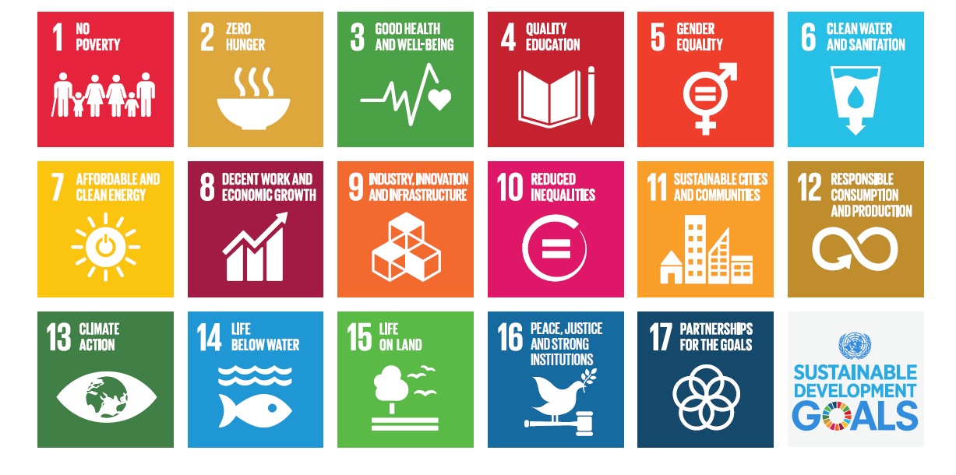

- Tarikh mula projek: ____________________________________
- Tarikh tamat projek: _____________________________________
- Tempoh projek: _____________________________________
* Projek mesti disiapkan dalam tempoh 12 bulan
- Kumpulan sasaran:

- Siapakah kumpulan-kumpulan sasar anda? (Sila tandakan semua yang berkaitan)
  - Komuniti kreatif dan teknologi
  - Persatuan-persatuan budaya
  - Komuniti perniagaan
  - NGO, perusahaan sosial, persatuan-persatuan komuniti
  - Perdagangan tradisional
  - Komuniti yang memerlukan (Wanita, Orang Kurang Upaya, B40)
  - Institusi-Institusi Sukan
  - Institusi-Institusi Pendidikan
  - Institusi-Institusi Agama

- Apakah kumpulan umur sasaran anda? (Sila tandakan semua yang berkaitan)
  - Bawah 12 tahun
  - 12 – 17 tahun
  - 18 – 24 tahun
  - 25 – 34 tahun
  - 35 – 44 tahun
  - 45 – 54 tahun
  - 55 dan ke atas
- Sila nyatakan bilangan peserta yang anda sasarkan.
________________________________________________________________________________

- Sila nyatakan nisbah lelaki kepada perempuan yang anda sasarkan.
________________________________________________________________________________

- Sila nyatakan lokasi projek anda.
________________________________________________________________________________

- Output: Apakah produk-produk boleh serah utama dan/atau produk projek anda?

Titik Capai Yang Dicadangkan  (Tarikh tentatif peringkat-peringkat utama projek) | Output Utama  (produk boleh serah setiap peringkat)
Contoh: 1 Jun 2021 | Bengkel untuk bertemu dengan kumpulan seni

- Metodologi – Apakah strategi atau proses anda untuk melaksanakan projek ini supaya garis masa anda dapat dicapai dan hasil yang anda cadangkan untuk dicapai?
(Had: 1000 aksara termasuk ruang)

- Hasil yang dijangka: impak jangka pendek (2-3 tahun) daripada projek. Soalan-soalan utama yang anda harus tanyakan kepada diri sendiri, bagaimanakah projek ini memberi kesan kepada komuniti dan kawasan sekitar? Contohnya, peningkatan tarikan kepada pelawat, pertambahan pelaburan bersama, dan sebagainya.
(Had: 1000 aksara termasuk ruang)

- Senarai rakan-rakan kongsi yang terlibat: (individu, organisasi atau badan-badan kerajaan)

BAHAGIAN 3: PEMBIAYAAN PROJEK

- Adakah projek ini telah menerima sebarang geran daripada agensi kerajaan atau yayasan lain?

Ya Tidak

- Jika Ya, sila senaraikan butiran profil penderma, jumlah dana yang diterima dan apakah yang disumbangkan oleh dana tersebut. (Had: 1000 aksara termasuk ruang)

- Sila nyatakan jumlah kos projek anda, jumlah pendanaan bercagar dan jumlah pendanaan yang diperlukan daripada PMVSB.
Jumlah Kos Projek (RM) | Jumlah Pendanaan Bercagar (RM) | Jumlah Pendanaan Yang Diperlukan daripada PMVSB (RM)
* Sila kemukakan pecahan bajet menggunakan templat bajet di bawah.

- Dokumen-dokumen yang perlu diserahkan bersama permohonan (dalam format PDF):

  - CV/ profil/portfolio pemohon (bagi individu/organisasi)
  - Bajet – pecahan terperinci kos anda, termasuk mana-mana pengekosan pihak ketiga. (Sila rujuk templat pecahan bajet di akhir borang ini)
  - Penyata bank – penyata bank yang hanya perlu menunjukkan butiran akaun bank dan alamat
  - Butiran syarikat – Borang 9, 24, 44, 49, Memorandum dan Artikel Persatuan
  - Sijil Pendaftar Persatuan (untuk pemohon persatuan sahaja)
  - Dokumen-dokumen sokongan lain: gambar, kos pihak ketiga, dokumen penyelidikan, dan sebagainya

BAHAGIAN 4: PENGISYTIHARAN OLEH PEMOHON GERAN

Pengisytiharan Konflik Kepentingan: Saya mengisytiharkan bahawa saya tidak mempunyai konflik kepentingan tanggapan/ kewangan/ langsung dalam permohonan geran ini, dengan Think City Sdn. Bhd. atau PNB Merdeka Ventures Sdn. Bhd. Jika ya, sila terangkan.

Sepanjang pengetahuan saya, maklumat yang diberikan dalam permohonan ini adalah benar. Sekiranya ada sebarang perkembangan penting yang timbul selepas permohonan ini dibuat, saya akan memaklumkan Think City Sdn. Bhd. dan PNB Merdeka Ventures Sdn. Bhd. mengenainya.

Dengan menyerahkan borang ini, saya membenarkan pemprosesan, pengumpulan, penggunaan dan perbincangan data peribadi dalam borang ini oleh Think City Sdn. Bhd., PNB Merdeka Ventures Sdn. Bhd. dan rakan-rakan sekutunya yang berkaitan, sebagai mematuhi undang-undang dan peraturan perlindungan data yang terpakai.

Saya membenarkan maklumat yang terkandung dalam borang permohonan ini disimpan dalam komputer dan diedarkan kepada ahli-ahli Panel Pemilihan & Penasihat, pihak-pihak berkepentingan lain dan media dalam semangat kebertanggungjawaban dan pengurusan terbuka.

Saya membenarkan PNB Merdeka Ventures Sdn. Bhd. hak untuk menerbit dan mendokumentasikan foto-foto, maklumat, penyelidikan dan sebarang butiran yang berkaitan dengan projek di atas.

Tandatangan Tarikh

……………………………………………………. …………………………………………………….
Nama :
No KP :

PENAFIAN
- Semua projek mesti mematuhi garis panduan SOP COVID-19.
- Bagi semua penerbitan, hanya kos pengeluaran akan didanai.
- Kami tidak mendanai sepenuhnya sebarang projek/ program.
- Projek-projek hendaklah disiapkan dalam tempoh 12 bulan daripada tarikh penganugerahan geran.
- Geran tidak meliputi:
  - Wang yang dibelanjakan sebelum kelulusan geran
  - Aktiviti-aktiviti politik
  - Kerja pembaikan dan penyelenggaraan rutin
  - Overhed organisasi
  - Cukai Jualan dan Perkhidmatan
TEMPLAT PECAHAN BAJET

Sila isikan pecahan bajet dalam jadual di bawah:
Item | Jumlah Kos (RM) | Dana bercagar daripada sumber-sumber lain jika ada * (RM) | Jumlah Kos yang diperlukan daripada PMVSB (RM)
Contoh: Kepakaran Profesional

Contoh: Logistik
Contoh: Pengurus Projek
Jumlah Besar (RM)

* Sila sertakan surat minat

